Муниципальное бюджетное дошкольное
образовательное учреждение "Детский сад N4 "Соколенок"
г.Дагестанские Огни
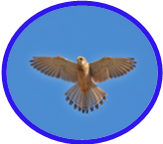
368670
г.Даг.Огни ул, Ленина,25
«15» февраля_2019г адрес сайта МБДОУ №4 «Соколенок:
E-mail: sokolenok4@mail.ru https://dag-4-sok.tvoysadik.ru/

КОНСПЕКТ НОД на тему:
«Путешествие по сказке «Три поросенка»

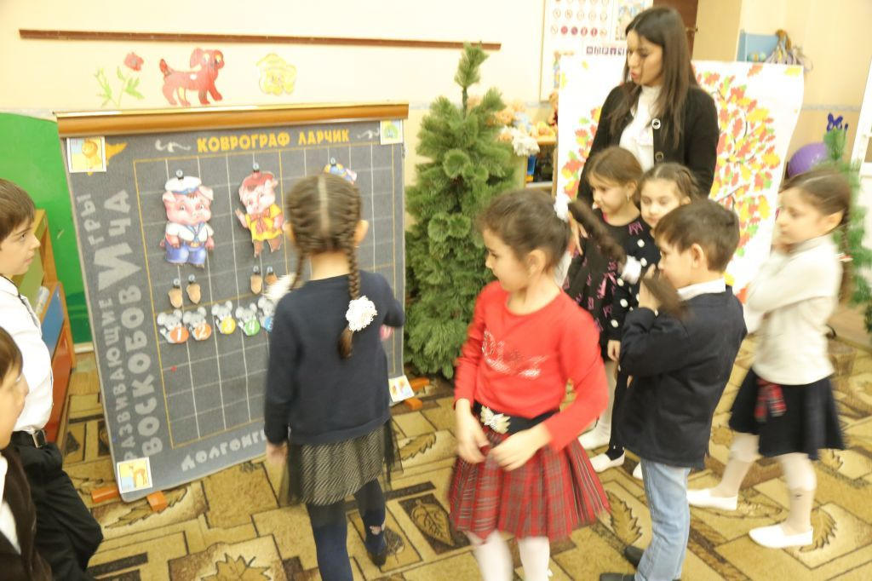

Воспитатель:
Михралиева О.А.

ЦЕЛЬ: закреплять знания детей, приобретенных в процессе изучения темы «Осень» в процессе игровой деятельности с развивающими играми В.В.Воскобовича.
Задачи:
ОБУЧАЮЩИЕ:
-учить использованию материала знакомой сказки для повышения интереса к выполнению счетных действий;
-закреплять название месяцев и времен года;
-тренировать навыки порядкового и обратного счета;
-учить составлять равное количество предметов;
-учить различению геометрических фигур;
-учить устанавливать соответствия между количеством предметом и цифрой, называть следующее и предшествующее число, соседей числа;
-учить решать математические задачи.
РАЗВИВАЮЩИЕ:
-развивать устную речь, умение определять название деревьев по их листьям и плодам;
-активизировать и расширять словарный запас (прочный, крепкий, надежный, солома-соломенный, кирпич-кирпичный);
-формировать умение ориентироваться на листе бумаги(середина листа, правый верхний угол, под, над, справа, слева).
ВОСПИТАТЕЛЬНЫЕ:
-стимулировать интерес к окружающему миру, желание познавать его.
ПРЕДВАРИТЕЛЬНАЯ РАБОТА:
Чтение сказки «Три поросенка» (С.Михалков); игры с «Геоконтом», «Игровизором», «Квадратом двухцветным Воскобовича», «Волшебной восьмеркой», счетными палочками.
ОБОРУДОВАНИЕ:
Демонстрационный материал: интерактивная доска, глобус, презентация.
Раздаточный материал: «Геоконт», «Игровизор», «Квадрат Воскобовича двухцветный», счетный палочки; картинки: желуди, грибы, мышки с карточки с предметными кртинками.
Ход НОД:
Игра « Доброе утро!»
Дети стоят в кругу.
Доброе утро улыбчивым лицам!
Доброе утро солнцу и птицам!
Пусть каждый становится добрым, доверчивым.
Пусть доброе утро длится до вечера!
1.Вводная беседа. Разминка:
Воспитатель: Ребята сегодня мы вспомним сказку, события которой происходили в то время, когда:
Желтеет сень кудрявая дубов,
Краснеет круглый осины;
Умолкли птиц живые голоса.
Безмолвен лес, беззвучны небеса.
В: Когда это было?
-Назовите осенние месяцы.
-Какая осень в сентябре, октябре, ноябре?
Какое время года наступает после осени?
Зима самое холодное время года, поэтому люди и звери готовятся к нему серьезно.
-На какие периоды делится осень?
2. Основная часть:
В: Ребята давайте вспомним сказку «Три поросенка».
Как звали героев сказки? Какими они были? Чем занимались все лето и осень?
Хотите отправиться в волшебный лес, где живут поросята? НО чтобы не заблудиться, мы должны хорошо ориентироваться в лесу.
Сейчас мы с вами потренируемся на нашем «Игровизоре».
2.Дидактическая игра
Дидактическая игра «Найди место»
-Кто изображен в левом верхнем углу?
-Где находится павлин?
-Кто в левом нижнем углу?
-Где художник нарисовал пони?
-В центре листа нарисуйте квадрат.
-Справа от квадрата - круг.
-Под квадратом - прямоугольник.
В правом нижнем углу треугольник.
(Воспитатель проверяет.)
В: Ислам, где ты нарисовал треугольник? София, где ты нарисовала прямоугольник? И.т.д.
В: Теперь мы с вами можем смело смело оправляться в путь. На чем бы вы хотели путешествовать? А на чем быстрее мы можем добраться до сказочного леса?
Воспитатель предлагает на «Геоконте» построить ракету.
В: вот мы и готовы к полету.
Займем места согласно купленным билетам.( Раздает карточки с определенным количеством предметов, дети садятся на стулья с соответствующим номером).
В: Для того, чтобы ракета взлетела, мы с вами должны посчитать в обратном порядке от десяти до одного.
Д:10,9,8,7……1 пуск!
В: Ракета летит быстро, и вот мы уже в космосе. За время полета надо увидеть, какие же планеты находятся рядом с нашей планетой Земля. В самом центре сияет самая яркая звезда- Солнце, которая дарит тепло и свет всем планетам. У солнца 9 планет. Ближе всех к солнцу находится Меркурий и Венера. На этих планетах так жарко, что там ни кто не может жить. А вот и наша планета Земля. А вот и планеты великаны: Юпитер, Сатурн, Уран, Нептун. А маленький Плутон расположен дальше всех и тепла ему достается меньше всех.
В: Ребята наш полет заканчивается, и мы с вами приземляемся в сказочный лес.
Физкультминутка.
В: Обратите внимание на дерево ( рядом стоит корзинка, накрытая салфеткой).
В: Что за дерево растет?
Раскидистый, могучий
Поднялся к самой туче. (дуб)
Как догадались?
Д: По листьям и желудям.
-А что лежит в корзинке мы узнаем, если отгадаем загадки?
1 Стоит Антошка на одной ножке. ( гриб)
2 В золотой клубочек, спрятался дубочек.(желудь)
В: Давайте посчитаем желуди(6) и грибы(5)
Чего больше? Чего меньше? ЧТО надо сделать, что бы было поровну?
В: давайте раздадим поросятам желуди. Но чтобы ни кого не обидеть. Разделим поровну. А как это сделать?
По сколько желудей получил каждый? (ИТОГ)
В: Ребята, а теперь давайте рассмотрим домики, которые построили поросята.
-Почему волк так легко разрушил домики Ниф-Нифа и Нуф-Нуфа? (непрочные)
-Из чего они были сделаны? (Из соломы. Значит он какой? Соломенный)
А домик Наф-Нафа из чего был построен? (из кирпича- кирпичный)
В: Значит, домик был прочный, крепкий, надежный.
- Давайте и мы поучимся строить домики с помощью Волшебного квадрата.
В: Молодцы! А теперь давайте поможем сделать домики более уютными и надежными. ( Дети работают со счетными палочками), строят забор и мебель.
ИТОГ:
В: Ребята в домике поросят поселились мыши. Но, когда волк поломал их домики, то мыши разбежались, кто куда. Нам надо найти их и собрать вместе. Мне кажется они у вас где-то. Поищите у себя на столах. ( Дети находят конверты с картинками мышек с номерами). Сосчитайте их. Сколько всего мышек(8). У каждой мышки есть свой номер. Расставьте их по порядку.
- Какое число стоит после числа 4?
-Какое -перед числом 7?
-Назови соседей числа 5.
В: А теперь послушайте задачи и решение запишите на Волшебной восьмерке.
1.Три зайчонка, пять ежат
Ходят вместе в детский сад.
Посчитать мы вас попросим,
Сколько малышей в саду?
2. У нашей кошки пять котят.
В лукошке рядышком сидят.
А у соседской кошки - три!
Такие милые, смотри!
Помогите сосчитать,
Сколько будет три и пять?
В: Ребята, понравилось вам наше путешествие?
Что понравилось больше всего?

